    440003, Российская Федерация, г. Пенза, ул. Терновского, 19А, тел.: (8412) 93-06-06  E-mail: info@eletech-penza.ru  Сделано в России | 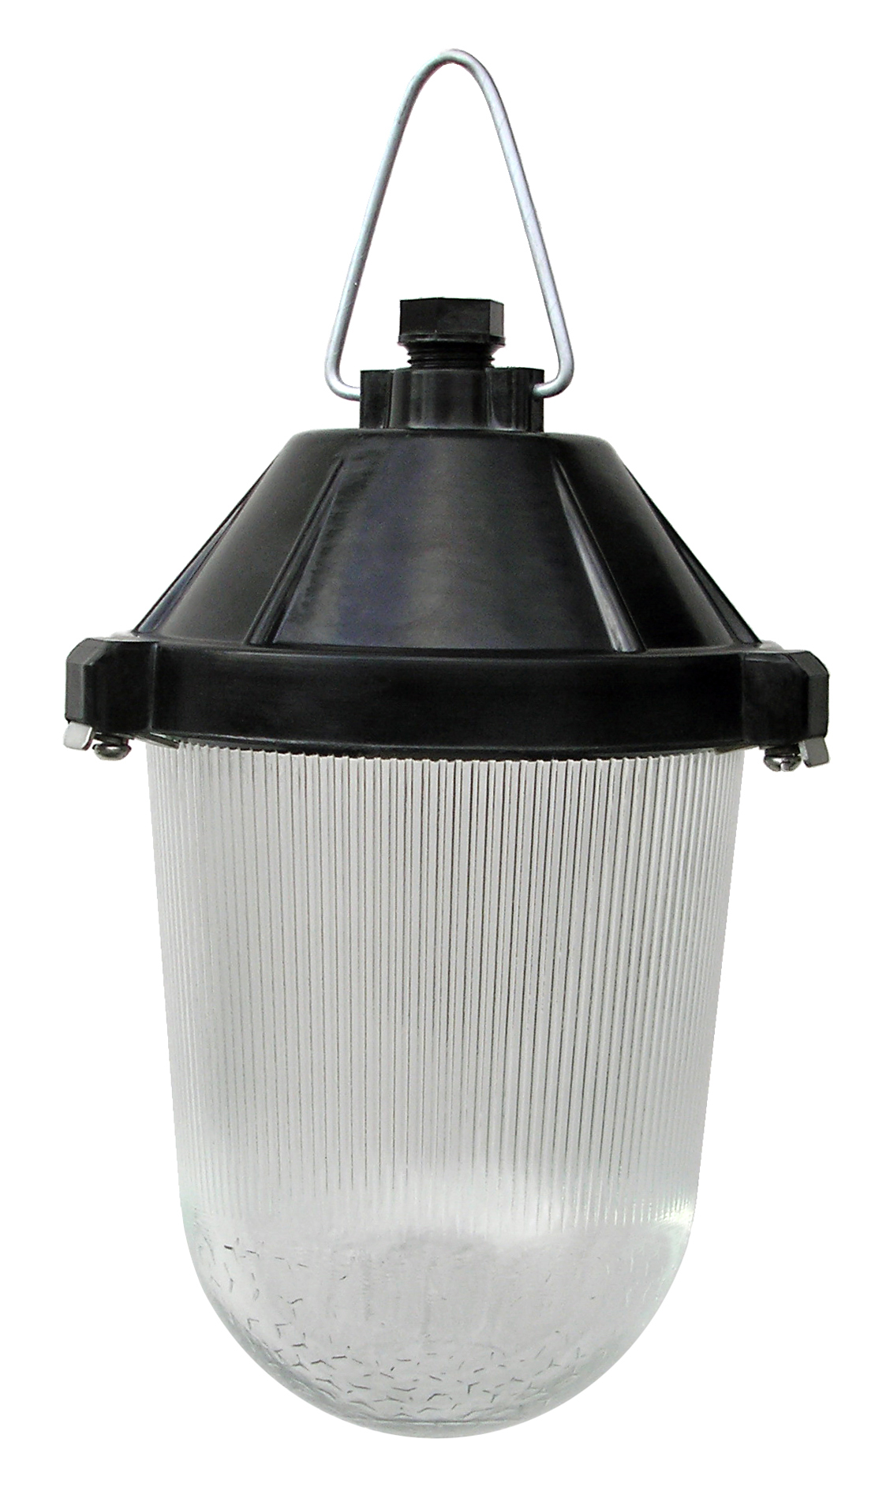 | ПАСПОРТ  Светильник  1.НСП 11-100-414Ф  2.НСП 11-200-414Ф
Предприятие-изготовитель оставляет за собой право вносить в конструкцию изделия изменения, не ухудшающие его технические данные.

- НАЗНАЧЕНИЕ И ОСНОВНЫЕ СВЕДЕНИЯ
Светильники НСП 11-100-414Ф; НСП 11-200-414Ф с лампами накаливания, с встроенным в корпус узлом ввода, предназначены для общего освещения промышленных помещений и иных объектов производственного назначения и вспомогательных помещений.
Светильники изготовлены по ТУ 3461-033-00109636-2013 и соответствуют ТР ТС 004/2011 (ГОСТ IEC 60598-1; ГОСТ IEC 60598-2-1).
- ОСНОВНЫЕ ТЕХНИЧЕСКИЕ ХАРАКТЕРИСТИКИ Тип патрона: Е27
Тип светильника | НСП 11-100-414 Ф | НСП 11-200-414 Ф
Сеть питания | ∼220 В, 50 Гц | ∼220 В, 50 Гц
Номинальная мощность, Вт | до 100 | 200
Степень защиты по ГОСТ 14254 | IP52 | IP52
Климатическое исполнение  по ГОСТ 15150 | У3 | У3
Класс защиты от поражения эл. током по ГОСТ 12.2.007 | II | II
Класс светораспределения | Н | Н
Тип кривой силы света | М | М
Габаритные размеры D×H, мм. не более | 160×275 | 190×325
Масса, кг. не более | 0,93 | 1,6
Внимание! Запрещается использование ламп с большей мощностью, чем указано в маркировке светильника

- КОМПЛЕКТНОСТЬ
- светильник,
- паспорт …………………………………………………………… 1 экземпляр на коробку.
- упаковка
- ТРЕБОВАНИЯ БЕЗОПАСНОСТИ.
-Эксплуатация светильников согласно «Правилам технической эксплуатации электроустановок потребителей», утв. Приказом Минэнерго РФ от 13.01.2003г. №6.
-Монтаж, демонтаж и подключение светильника производить только специалистом электромонтажником при отключенной сети питания.
-Присоединение к поврежденной электропроводке ЗАПРЕЩЕНО!
ВНИМАНИЕ! Светильники с дефектами корпуса, стекла и др. составных частей эксплуатировать недопустимо.
- ИНСТРУКЦИЯ ПО МОНТАЖУ И ПОДГОТОВКА К РАБОТЕ..
- Распаковать светильник (Рис.1) ;
- Открыть светильник : снять стеклоколпак 1, ослабив винты 2 и выдвинув скобы 3;
- Ввести сетевые провода к контактам патрона через ниппель в втулке 4;
- Установить светильник на подвес или на трубу 3/4" (в зависимости от исполнения);
- Ослабить винты 5 и извлечь патрон 6, присоединить провода питания к контактным зажимам патрона;
- Установить патрон 6 и ввернуть винты 5 до упора;
- Ввернуть лампу, (рекомендуется лампа КЛЛ-компактная люминисцентная энергосберегающая,мощностью 20Вт для НСП 11-100-414Ф, 35-45 Вт для НСП 11-200-414Ф);
- Закрыть светильник – зафиксировать стеклоколпак 1, задвинув скобы 3 и ввернув винты 2 до упора.

- СВЕДЕНИЯ ОБ УТИЛИЗАЦИИ
Светильник не содержит дорогостоящих и токсичных материалов и утилизируется обычным способом.

- ХРАНЕНИЕ И ТРАНСПОРТИРОВАНИЕ
Условия транспортирования светильников в части воздействия механических факторов по ГОСТ 23216-7- средние (С). Перевозки воздушным, железнодорожным в сочетании их между собой, водным путём (кроме моря) совместно с автомобильными перевозками, с общим числом перегрузок не более четырёх.
Условия хранения светильников в части воздействия климатических факторов по ГОСТ 15150-69 –2. Закрытые и другие помещения с естественной вентиляцией без искусственно регулируемых климатических условий, где колебания температуры и влажности воздуха существенно меньше, чем на открытом воздухе, расположенные макроклиматических районах c умеренным и холодным климатом.
Светильники в упаковке допускают хранение в течение не более 18 месяцев с даты выпуска
- ГАРАНТИЙНЫЕ ОБЯЗАТЕЛЬСТВА
В случае обнаружения неисправности светильника, до истечения гарантийного срока, следует обратиться по месту покупки светильника, замена светильника происходит по предъявлению покупателем документа, подтверждающего дату покупки.
Гарантийный срок эксплуатации: 18 месяцев со дня продажи покупателю, но не более 36 месяцев со дня выпуска предприятием-изготовителем. Срок службы не менее 10 лет.
За дефекты, произошедшие не по вине производителя и вследствие несоблюдения требований данного руководства по эксплуатации, изготовитель не несёт ответственности.
Гарантийному ремонту подлежат изделия, не имеющие механических повреждений, при сохранении защитных наклеек и пломб предприятия-изготовителя.

Светильник сертифицирован. Сертификат № ТР RU С-RU.МЕ15.В.00244, срок действия с 26.05.2015 по 26.05.2020.
Соответствует требованиям ТР ТС 004/2011.
Признан годным к эксплуатации.

Рис.1

Дата изготовления __________________ Штамп ОТК_________________

Штамп магазина ___________________ Подпись продавца____________

Без штампа магазина ПРЕТЕНЗИИ не принимаются. При отсутствии штампа магазина или торгующей организации срок гарантии 18 месяцев исчисляется с даты выпуска изделия изготовителем.

